 | 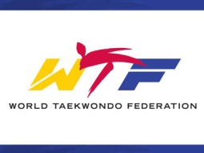  COMITATO REGIONALE CAMPANIA  Via A. Longo ,46/e – Palazzo CONI 80127 Napoli Telefax-081/7575142 | 

Napoli, 23 marzo 2015
Alle società ed agli atleti interessati

Oggetto: Trofei Olimpic Dream Cup e Campania/Lazio. Spese a carico dei partecipanti.

Si precisa che, come già discusso nella riunione dei tecnici della regione del 28/2/2015, la F.I.TA. offrirà un contributo economico per la sola copertura delle spese di trasporto della rappresentativa campana per la competizione Olimpic Dream Cup.
Tutte le altre spese saranno a carico dei partecipanti.
I benefici derivanti da eventuali sponsorizzazioni saranno equamente distribuiti tra i partecipanti alle due competizioni in oggetto.

Il Presidente del Comitato Regionale Campania F.I.TA.
Domenico Laezza

